INFLUÊNCIA DOS CICLOS TËRMICOS NO MICROMECANISMO DE FRATURA DO AÇO INOXIDÁVEL AUSTENÍTICO ISO 5832-9.

Autores
J.M. Silva, R.C. Tokimatsu, C.R. Sokei, E.B. Faria.
Afiliação
Departamento de Engenharia Mecânica, Faculdade de Engenharia, Campus de Ilha Solteira, Universidade Estadual Paulista - Avenida Brasil Centro, 56, Ilha Solteira, S.P., CEP: 15385-000
Palavras-Chaves:
Biomateriais, Implantes ortopédicos, Aço inoxidável, Tratamentos térmicos,Caracterização microestrutural

RESUMO

A história dos implantes artificiais é bastante antiga, pois sabe-se que os romanos, chineses e astecas já usavam ouro em reparos dentários a mais de 2000 anos atrás. Os registros dos primeiros empregos de metais em aplicações cirúrgicas datam do século XVI, que descreve a reparação de um palato partido com uma placa de ouro, que foi realizado por Petronius em 1565 (Giordani, 2001). Foram várias as tentativas mas poucos foram os sucessos, isso até o final do século XIX. Para que possam ser empregados como tal, estes biomateriais devem ter uma adequada composição de tal forma que não apresentem nenhum tipo de toxidade ao corpo, durante todo período em que se encontrar implantado. O aço inoxidável ASTM F138, uma classe especial do aço AISI 316 L, é o material mais utilizado na fabricação de implantes ortopédicos atualmente. Um outro aço inoxidável o ISO 5832-9, também vem sendo utilizado nesta aplicação, substituindo o aço ASTM F138, apresentando um bom desempenho, mas sem uma sólida base científica que possa justificar a sua utilização(Silva Neto, 2001). Este trabalho visa caracterizar esse aço do ponto de vista microestrutural e mecânico, onde após solubilizado a 1030 ºC, foi estirado em 20% e envelhecido entre 600, 700, 800 e 900 ºC, por 1, 4 e 24 horas, simulando uma condição microestrutural resultante do forjamento . Para caracterizar este aço microestruturalmente foram realizadas análises, associados a tempos e temperaturas distintas de tratamento térmico, por microscopia óptica (Figuras 1.a, 1.b, 1.c) e eletrônica de varredura (MEV) (Figuras 2.a, 2.b, 2.c) visualizando a homogeneidade da estrutura resultante, e quantificando as microcavidades da superfície de fratura (Gráfico1).

Microscopia Optica realizada no NEOPHOT 21, no Laboratório de Microscopia DEM – FEIS.
Fig.1.a) 800ºC – 1h Fig. 1.b) 800ºC – 4h Fig. 1.c) 800ºC – 24h
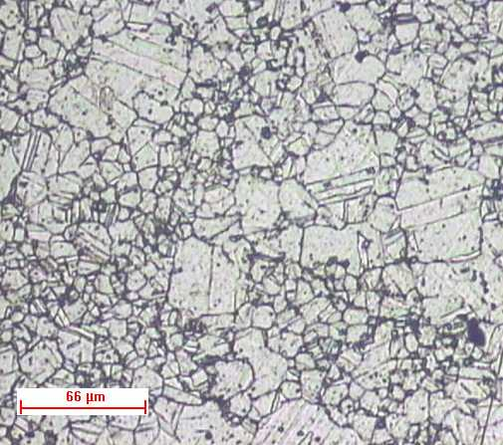
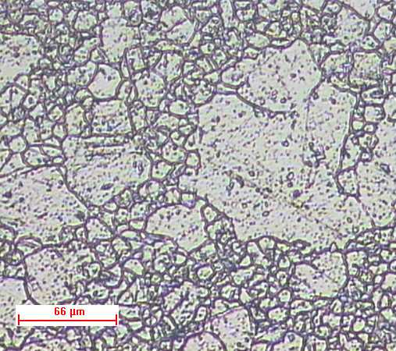
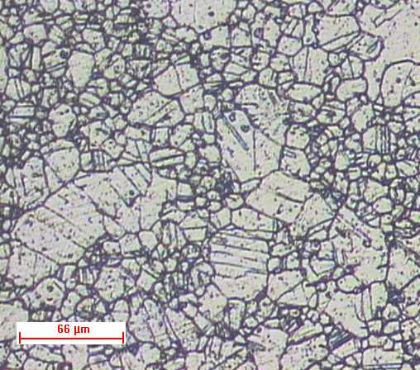

Microscopia Eletrônica de Varredura MEV (JEOL JXA 840A e Microsonda Noram) do Laboratório de Microscopia Eletrônica do DEMA – Unicamp.
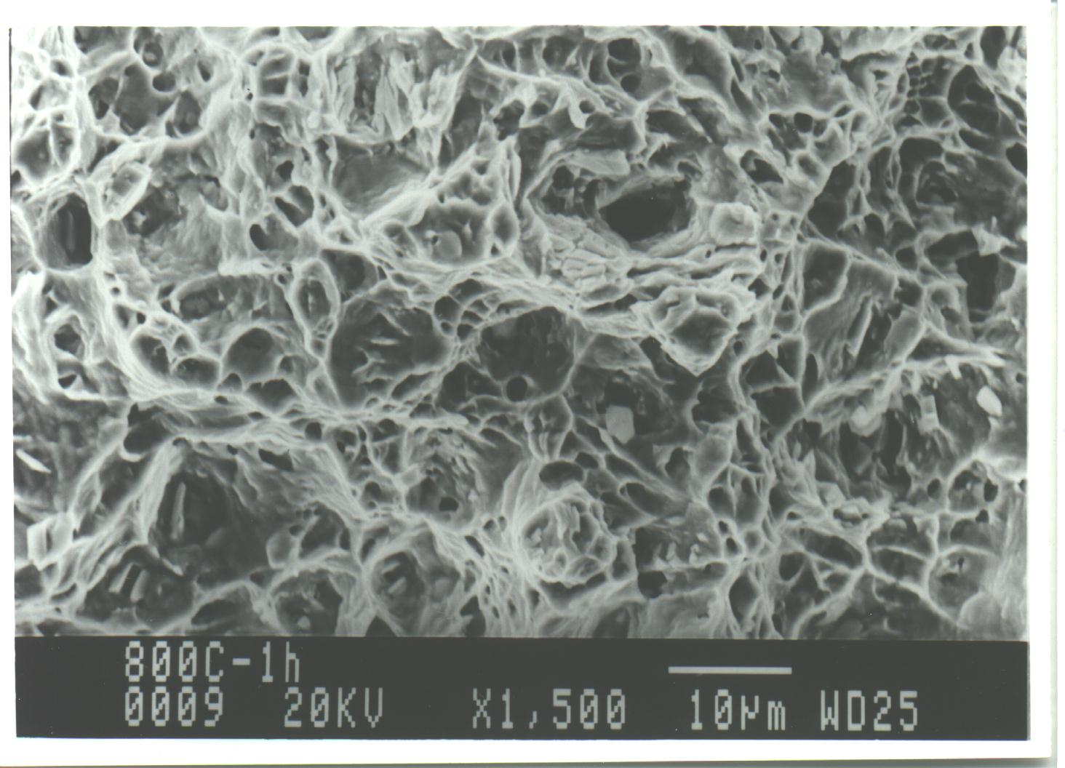
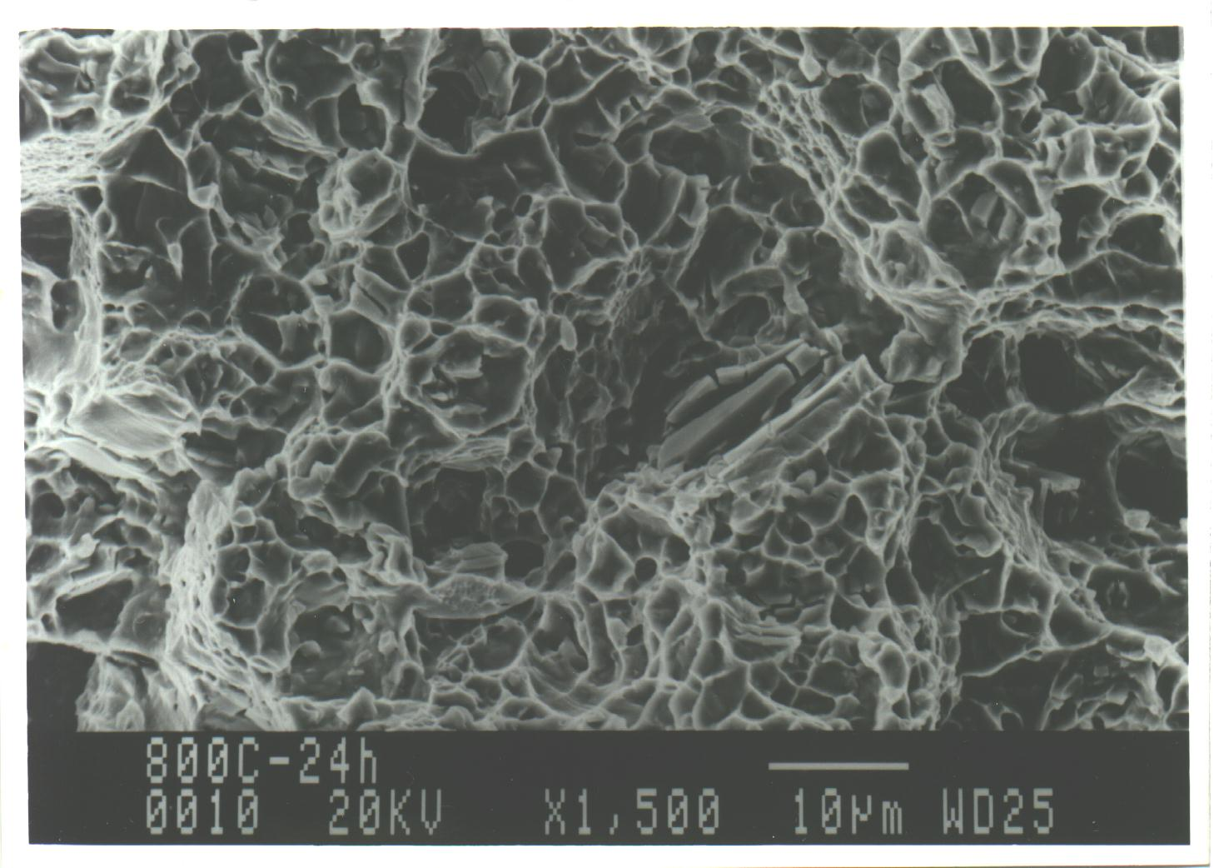
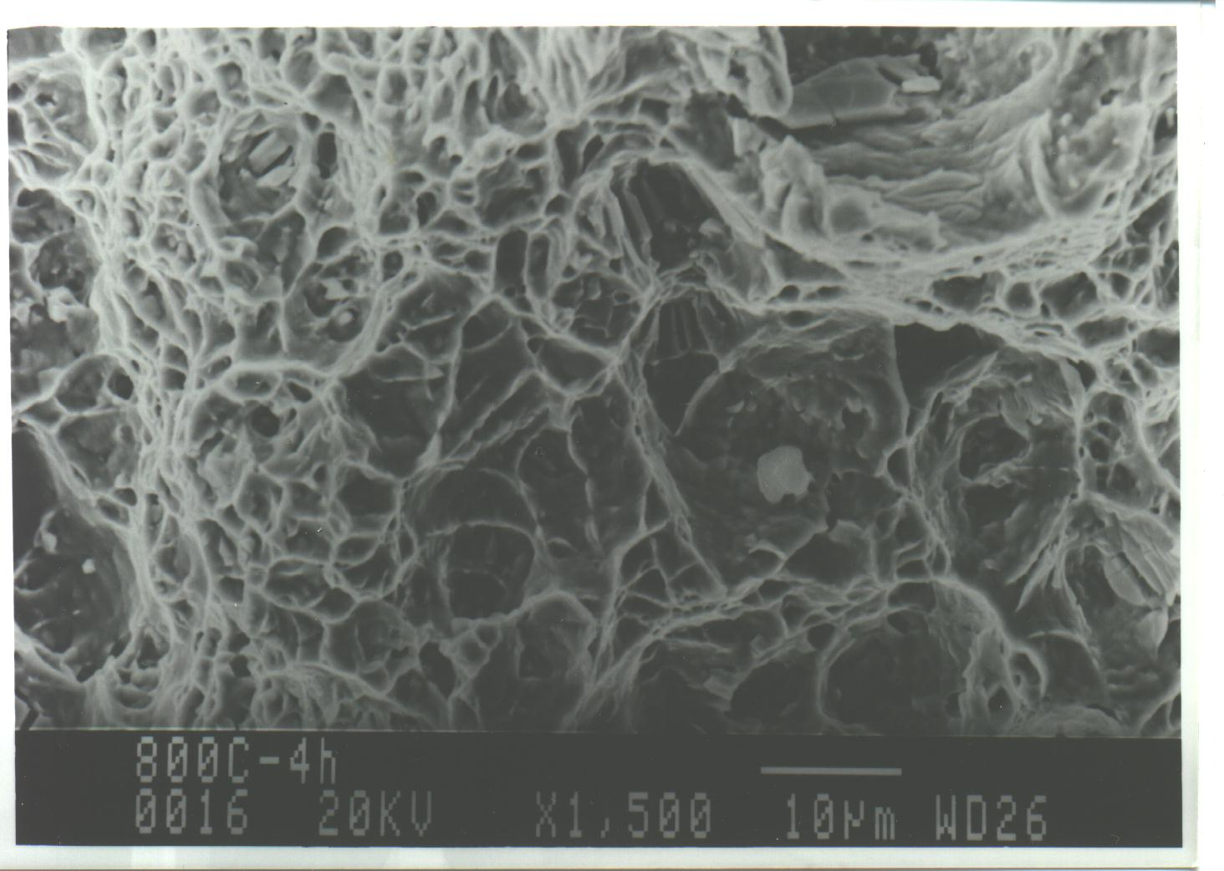
Fig. 2.a) 800ºC – 1h Fig. 2.b) 800ºC – 4h Fig. 2.c) 800ºC – 24h

A caracterização mecânica foi realizada através da tenacidade a fratura dinâmica e na energia absorvida no ensaio de impacto Charpy (Gráficos1)(Sokei, 2003). Após algumas análises conclui-se que a temperatura de envelhecimento de 800ºC é uma variável crítica ocorrendo maior queda da tenacidade devido a concentração de precipitados e o favorecimento do micromecanismo de fratura alveolar (dimples) devido a pequena distancias entre as cavidades e micromecanismo de fratura intergranular que percorre os contornos de grão, devendo portanto evitar esta rota de tratamento.
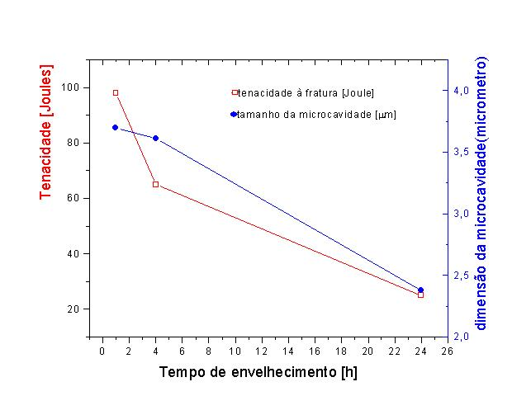

Gráfico 1. Tenacidade a fratura dinâmica e dimensõoes de microcavidades com o tempo de envelhecimento

REFERÊNCIA

SILVA NETO, O. V. et al., 2001, Efeito do recozimento térmico e da taxa de deformação na microestrutura e precipitação de um aço inoxidável com alto teor de nitrogênio utilizado na fabricação de implantes otopédicos. Ilha Solteira – Brasil
GIORDANI, E. J. Propriedades e Mecanismos de Nucleação de Trincas por Fadiga em Meio Neutro e Meio Fisiológico Artificial de Dois Aços Inoxidáveis Austeníticos Utilizados como Biomateriais. Campinas: UNICAMP, 2001. 300p. Tese de Doutorado.
SOKEI, C. R. Caracterização Microestrutural e Mecânica do Aço Inoxidável ISO 5832-9 Utilizado na Fabricação de Implantes Ortopédicos . Tese de doutorado em fase de conclusão.

